2019—2020学年度第一学期期末质量检测

初四物理试题

（满分100分，考试时间90分钟）

**一、选择题**（本题包括15个小题，每个小题只有一个正确选项，请将正确选项填在下方的答题框中）

1.汽车装有安全带未系提示系统，当乘客坐在副驾驶座椅上时，座椅下的开关S1闭合，若未系安全带，则开关S2断开，仪表盘上的指示灯亮起，蜂鸣器工作；若系上安全带，则开关S2闭合，指示灯熄灭，蜂鸣器不工作。下图设计的电路图正确的是

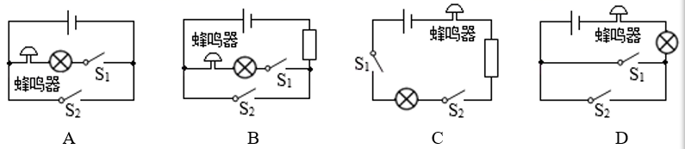

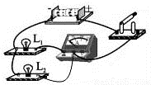2.如图所示的电路中，闭合开关时，下列说法正确的是

A.两个灯泡串联

B.开关只能控制灯L1

C.电流表测的是灯泡L1的电流

D.电流方向从电流表到开关

3.如图所示，电源电压为6V，闭合开关，电压表的示数为2V。则

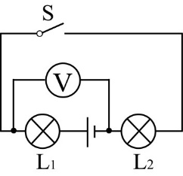A.灯泡L1和L2的电阻之比是2∶1

B.灯泡L1两端的电压是2V

C.通过灯泡L1的电流比L2的电流大

D.若灯泡L2灯丝烧断，电压表示数为零

4.关于导体的电阻，下列说法中正确的是

A.导体导电说明它对电流没有任何阻碍作用

B.导体的电阻越大，说明它对电流的阻碍作用越小

C.相同条件下，铜导线比铁导线的导电性能好，说明导体的电阻与材料有关

D.导体的电阻由它两端的电压和通过的电流决定

5.如图所示，闭合开关S后，当滑动变阻器的滑片P向左移动时，下列判断正确的是

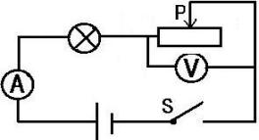A.电流表示数变小 B.电压表示数变大

C.灯泡亮度变暗 D.电路总功率变大

6.关于家庭电路及安全用电，下列说法正确的是

A.保险丝断了，可以用铁丝来代替

B.家庭电路中，空气开关跳闸一定是因为电路发生了短路

C.使用试电笔时，手指不能接触笔尾金属体，以免发生触电事故

D.为了防止因漏电而造成触电事故，微波炉的金属外壳应该与大地相连

7.关于磁体、磁场、磁感线，下列说法正确的是

A.铜棒能够被磁体磁化

B.磁感线是由铁屑组成的

C.磁场看不见、摸不着，所以是不存在的

D.自由的指南针静止时，其N极指向地理北极附近

8. 2019年12月17日，我国第一艘国产航空母舰“山东舰”在海南三亚某军港交付海军，目前“山东舰”上“歼-15”飞机仍然采用滑跃式起飞。据透露，中国下一艘很可能是电磁弹射航母，将采用自行研制的电磁弹射器，如图所示。电磁弹射器的弹射车与飞机前轮连接，并处于强磁场中，当弹射车内的导体通以强电流时，即可受到强大的推力。下列实验中，与电磁弹射器工作原理一致的是

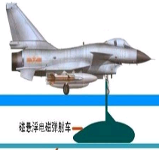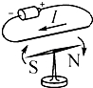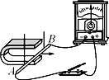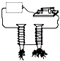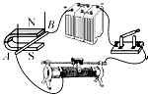

A B C D

9.如图是“探究什么情况下磁可以生电”的装置，导体ab、开关、灵敏电流表用导线连接，组成电路，闭合开关，下列说法**不正确**的是

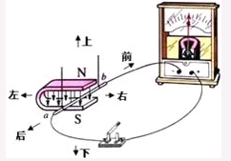A.实验中，通过观察电流表指针的偏转来判断电路中是否有感应电流

B.导体ab在垂直纸面方向前后运动时，电路中会产生感应电流

C.保持其它条件不变，只改变导体ab左右运动的方向，是在研究感应电流方向与导体运动方向的关系

D.若将电流表换成直流电源，则该装置还可以来探究磁场对电流的作用

10.下列对生活中的物理现象及其原因分析，正确的是

A.游泳后，从水中出来感觉较冷，是由于水蒸发时吸热

B.夏天，常用干冰给食品保鲜，利用了干冰融化吸热

C.冬天，窗玻璃上出现冰花，是由于水蒸气发生了液化

D.汽车加油时应熄火，是因汽油在常温下易升华，汽油蒸气遇明火容易爆炸

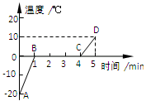11.如图为某物质熔化时温度随加热时间变化的图象（被加热物质的质量和加热装置的功率不变），图中得到的信息正确的是

A.该物质为非晶体，熔点为0℃

B.该物质熔化过程持续了5min

C.该物质在B点的内能小于C点的内能

D.该物质在AB段的比热容是CD段比热容的2倍

12.图甲是“探究水沸腾时温度变化的特点”的实验装置，图乙是水沸腾前后上升的气泡情景，图丙是描绘的温度随时间变化的图象。下列说法**不正确**的是

A.甲图：纸盖上留有小孔的目的是使烧杯内外气压平衡

B.乙图：（a）显示的是水沸腾时水中气泡的情景

C.丙图：沸腾过程中，水吸收热量，温度不变

D.丙图：水的沸点是98℃，此时大气压低于标准大气压

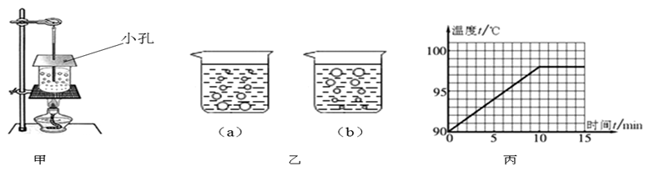

13.关于热现象，下列说法正确的是

A.1kg60 ℃的水比1kg30 ℃的水含有的热量多

B.0℃的水变成0℃的冰，温度不变，内能减少

C.物体吸收热量，温度一定升高，内能不一定增加

D.夏天在室内洒水降温，利用了水的比热容较大的性质

14.关于下面四幅图的说法正确的是

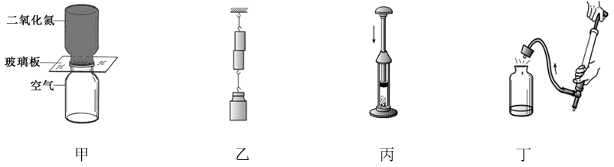

A.甲图：抽出玻璃板，下瓶中出现红棕色NO2气体，表明气体间可以发生扩散现象

B.乙图：悬挂重物不能把两铅块分开，说明分子间存在引力，没有斥力

C.丙图：活塞压缩空气，硝化棉燃烧，此过程与热机的压缩冲程原理相同

D.丁图：瓶内空气推开瓶塞，内能减少，瓶口出现的白雾是水蒸气

15.与头发摩擦过的塑料尺能“吸”起纸屑。下列现象中“吸”的原理与其相同的是

A.干手搓开的新塑料袋“吸”在手上

B.削平的铅柱挤压后会“吸”在一起

C.挤压后的塑料吸盘“吸”在瓷砖上

D.刚从冰箱冷冻室拿出的冰棒会“吸”住舌头

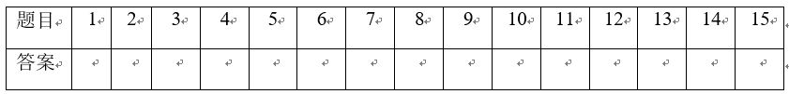

**二、理解与应用**（本题包括5个小题）

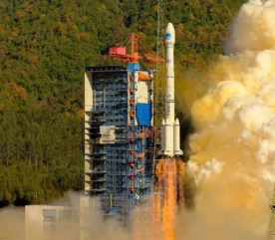16.2019年12月16日，我国在西昌卫星发射中心用长征三号乙运载火箭，以“一箭双星”方式成功发射第52、53颗北斗导航卫星，至此，北斗三号全球系统核心星座部署完成。在加速上升的过程中，火箭头部与空气摩擦，表面温度急剧升高，这是通过________的方式使其内能增加。运载火箭采用液态氢作燃料，是因为液态氢具有较高的_______，且所需液态氢的体积_______，便于储存和运输。2000kg液态氢完全燃烧放出的热量是__________J。（液态氢的热值为1.4×108J/kg）

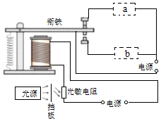17.如图所示是某车间自动除尘装置的简化电路图。空气中尘埃量较少时，光源发出来的光被挡板挡住了。当空气中尘埃量达到一定值时，由于尘埃的反射，部分光越过挡板射到光敏电阻上，光敏电阻的阻值　 　，电路中的电流增大，电磁铁的磁性　 　，在衔铁的作用下，开启自动除尘模式。若图中a、b一个是除尘器，一个是指示灯，则

　 　是除尘器。

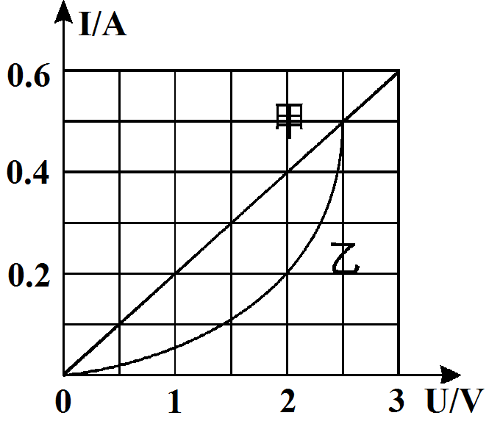18.如图所示是电阻甲和乙的*I-U*图像，当把甲、乙并联接入2V电路中时，乙的电阻值为_______，电路消耗的总功率为_______W；当把甲、乙串联在电路中，当电路中的电流为0.2A时，电源电压为_______ V，通电10s，电路消耗了_______J的电能。

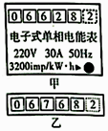19.小明家6月底电能表示数如图甲所示，7月底表盘示数如图乙所示，由图知他家7月份用电器消耗的电能为　 　 ；他家现在已接入用电器总功率为3000W，则最多还可连接 W的用电器同时工作；将铭牌已模糊的饮水机单独接在该电能表上正常工作6min，电能表指示灯闪烁了160次，则饮水机的额定功率是 　 W。

20.要在教室内安装2盏“220V 40W”的电灯和1个插座，要求开关S只控制两盏灯，且每盏灯都能正常发光。其中部分电路已经连接，请你用笔画线代替导线在左图中将电路连接完整；如右图所示，在螺线管上方用弹簧悬挂一根条形磁铁。闭合开关S后，弹簧的伸长量增大，请在右图中括号内分别标出螺线管*A*的N、S极和电源的＋、－极。

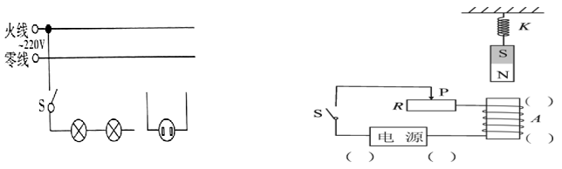

**三、实验与探究**（本题包括3个小题）

21.小明在实验室做“测电阻”的实验，所用的器材有：电压为3V的电源，待测电阻*R*x，以及符合实验要求的滑动变阻器、电流表、电压表、导线和开关。图甲是没有连接完整的实物电路。

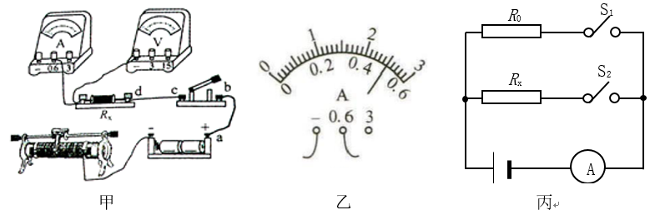

（1）请你用笔画线代替导线将实物电路连接完整。

（2）闭合开关，发现电压表有示数，电流表无示数，故障原因可能是_________。

（3）排除故障后进行测量，当电压表示数为2.5V时，电流表的示数如图乙所示，根据实验数据小明算出了*R*x=_________Ω，你认为小明实验中存在的问题是____________________________________________。电路中使用滑动变阻器的目的除保护电路外，还有_____________________________。

（4）同桌小红利用一个已知阻值的定值电阻*R*0、一个电压不变但电压值未知的电源、一个电流表、两个开关、若干导线，设计了如图丙所示的电路图，也测出了待测电阻*R*x的阻值。请帮她把缺少的步骤补全，并写出*R*x的表达式。

①闭合开关S1，断开开关S2，读出此时电流表的示数*I*1。

②____________________________________________________。

则*R*x=_________（用已知和测量的物理量表示）

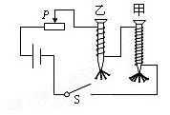22.在探究“影响电磁铁磁性强弱的因素”实验中，小明制成简易电磁铁甲、乙，并设计了如图所示的电路。

（1）实验中是通过观察 来比较电磁铁磁性强弱。这种研究方法称为 。

（2）把甲、乙两个电磁铁串联，目的是 相同，以探究电磁铁磁性强弱与 的关系。

（3）由现象可得结论：电流一定时，________________，电磁铁磁性越强。

（4）若要使电磁铁甲、乙吸引大头针数目变多，最简单易行的办法是

。

23.小明用如图甲所示实验装置探究a、b两种液体的吸热能力，在两个相同的烧瓶内分别接入电阻丝，装入质量相等的a、b两种液体，并分别插入温度计。

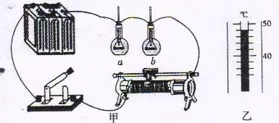

（1）实验中选用的两根电阻丝的阻值应______（选填“相同”或“不同”）。

（2）实验中，用_________（选填“A”或“B”）间接反映液体吸收热量的多少；通过比较______（选填“A”或“B”）来判断液体吸热能力的强弱。

A.通电时间 B.温度计示数的变化量

（3）下表是某次的实验数据，液体a加热后的温度如图乙所示，将温度计示数填入相应表格中。

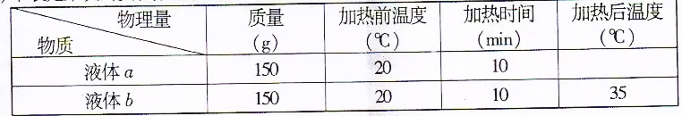

分析表中数据可知，________（选填“a”或“b”）液体的吸热能力较强。

（4）设质量为*m*的a液体中电阻丝的阻值为*R*，测出其电流为*I*，通电一段时间*t*后，温度计的示数变化量为∆*t*，若不计热量损失，则a液体的比热容为__________（用所给出的物理量写出比热容的表达式），用该表达式计算出的比热容会比实际值_________（选填“偏大”或“偏小”）。

（5）如果在两烧瓶中分别装入质量相等的煤油，并接入两根阻值不同的电阻丝，就可用这个装置来探究电流产生的热量与________的关系。

**四、分析与计算**（本题包括2个小题）

24.养生壶的电路如下图所示，它有加热和保温两档，*R*1与*R*2均为电热丝。当加热到设定温度时，养生壶自动切换为保温档。养生壶的部分参数如下表所示。求：

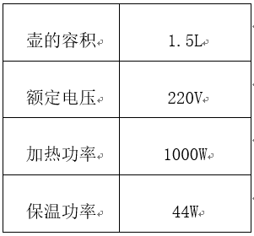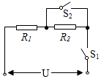

（1）试分析，当S1闭合，S2断开时，养生壶处于哪个状态（档位）；

（2）在保温档正常工作时，电路中的电流；

（3）*R*2的阻值；

（4）若养生壶的热效率为80%，在一标准大气压下，将满壶水从20℃加热至沸腾需要的时间。[水的密度*ρ*水=1.0×103㎏/m3，水的比热容*c*水=4.2×10³J/(kg·℃）]

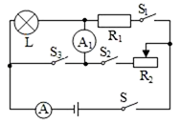25.如图所示，电源电压恒为12V，小灯泡上标有“6V 3.6W”字样且灯丝电阻保持不变，当只闭合S、S1时，小灯泡正常发光；当所有开关都闭合，滑动变阻器的滑片滑到最右端时，电流表A的示数是1.6A。求：

（1）定值电阻*R*1的阻值；

（2）滑动变阻器*R*2的最大阻值；

（3）小灯泡通电时消耗的最小电功率。

临淄区2019—2020学年度第一学期期末质量检测初四物理试题参考答案

一、选择题（每小题2分，共30分）

|  |  |  |  |  |  |  |  |  |  |  |  |  |  |  |  |
| --- | --- | --- | --- | --- | --- | --- | --- | --- | --- | --- | --- | --- | --- | --- | --- |
| 题目 | 1 | 2 | 3 | 4 | 5 | 6 | 7 | 8 | 9 | 10 | 11 | 12 | 13 | 14 | 15 |
| 答案 | B | C | A | C | D | D | D | C | B | A | C | B | B | C | A |

二、理解与应用（本题包括5个小题，每空1分，共18分）

16. 做功；热值；小；2.8×1011 17.减小（变小）；增强（增大，变大）；b

18. 10Ω； 1.2； 3； 6 19. 140 kW•h； 3600； 500

20．答案如下图，每项1分，即左图共2分，右图共2分。

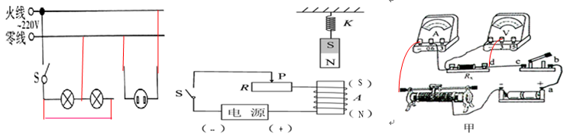

三、实验与探究（本题包括3个大题，每空1.5分，共33分）

21.（1）电路如右上图 （2）待测电阻*R*x处断路 （3）5； 没有多次测量求平均值，以减小误差； 调节待测电阻*R*x两端的电压和通过的电流 （4）②闭合开关S2，断开开关S1，读出此时电流表的示数*I*2； *R*x= *I*1*R*0/*I*2

22.（1）电磁铁吸引大头针的数量； 转换法 （2）控制电流； 线圈匝数

（3）线圈匝数越多 （4）将变阻器滑片P向左移动

23.（1）相同（2）A；B（3）48；b（4）*c*=*I*2*Rt*/(0.15Δt)；偏大（5）电阻

四、分析与计算（本题包括2个大题，24题10分，25题9分，共19分）

24.（10分）解：（1）当S1合、S2开时，*R*1、*R*2串联，养生壶的功率：*P*=*U*2/(*R*1+*R*2)

当S1、S2均闭合时，*R*2短接，只有*R*1工作，养生壶的功率：*P*，=*U*2/*R*1

因(*R*1+*R*2)> *R*1，则*P*< *P*，故当S1合、S2开时，养生壶处于保温状态------2分

（2）保温档时，由*P=UI*得：*I*保=*P*保/*U*=44W/220V=0.2A ------1分

（3）当S1、S2均闭合时，只有*R*1工作，*P*1=*P*热=1000W

由*P*=*U*2/*R*得：*R*1=*U*2/*P*1=(220V)2/1000W=48.4Ω

当S1合、S2开时，*R*1、*R*2串联，*P*总=*P*保=44W *R*总=*U*2/*P*总=(220V)2/44W=1100Ω

则*R*2=*R*总-*R*1=1100Ω-48.4Ω=1051.6Ω ------3分

（4）水的质量：*m*=*ρV*=1.0×103kg/m3×(1.5×10-3m3)=1.5kg

水吸热：*Q*吸=*cm*(*t*-*t0*)=4.2×103J/(kg·℃)×1.5kg×(100℃-20℃)=5.04×105J

消耗电能：*W*= *Q*吸/*η*=5.04×105J/80%=6.3×105J

烧水时间：*t*=*W/P*热=6.3×105J/1000W=630S=10.5min -------4分

25.（9分）解：（1）当只闭合S、S1时，*R*1与L串联

此时*U*L=6V，*P*L=3.6W 则*I*=*I*L=*P*L/*U*L=3.6W/6V=0.6A

*U*1=*U*-*U*L=12V-6V=6V则 *R*1=*U*1/*I*=6V/0.6A=10Ω ------3分

（2）当所有开关都闭合，滑片滑到最右端时，L被短接，*R*1、*R*2并联，*I*，=1.8A

*I*1=*U*/*R*1=12V/10Ω=1.2A *I*2=*I*’-*I*1=1.6A-1.2A=0.4A

则*R*2大=*U*/*I*2=12V/0.4A=30Ω ------3分

（3）由*P*=*I*2*R*得，当电路*R*总最大时，电流*I*最小，灯的电功率最小，此时S、S2闭合，L与*R*2串联，且*R*2=30Ω *R*L=*U*L2/*P*L=(6V)2/3.6W=10Ω

电路最小电流：*I*’’=*U*/(*R*L+*R*2)=12V/(10Ω+30Ω)=0.3A

则灯的最小功率：*P*Lmin= *I*’’2*R*L=(0.3A)2×10Ω=0.9W ------3分